МИНИСТЕРСТВО ОБРАЗОВАНИЯ И НАУКИ РОССИЙСКОЙ ФЕДЕРАЦИИ
ФЕДЕРАЛЬНОЕ ГОСУДАРСТВЕННОЕ БЮДЖЕТНОЕ ОБРАЗОВАТЕЛЬНОЕ УЧРЕЖДЕНИЕ
ВЫСШЕГО ПРОФЕССИОНАЛЬНОГО ОБРАЗОВАНИЯ
«ТОМСКИЙ ГОСУДАРСТВЕННЫЙ ПЕДАГОГИЧЕСКИЙ УНИВЕРСИТЕТ»
(ТГПУ)

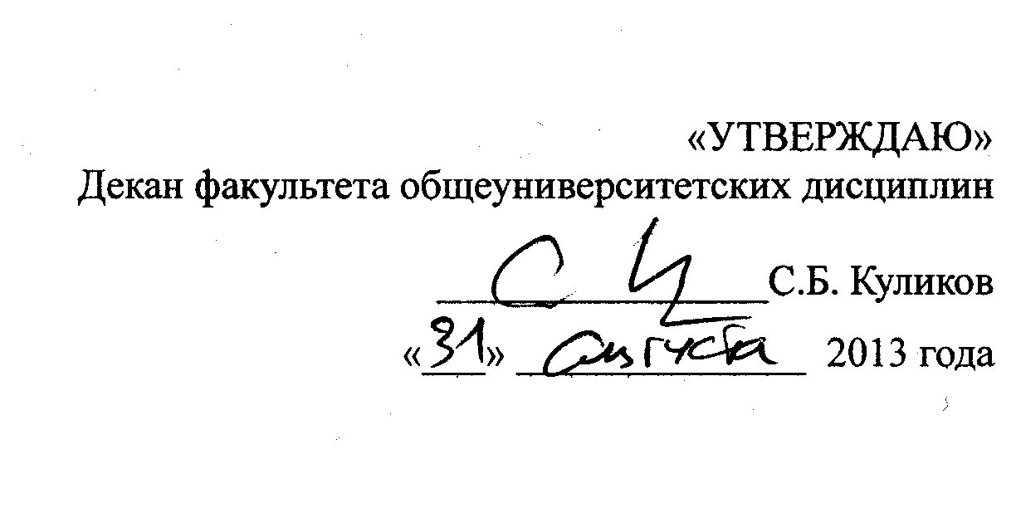

РАБОЧАЯ ПРОГРАММА УЧЕБНОЙ ДИСЦИПЛИНЫ

Б.2.02 ОСНОВЫ МАТЕМАТИЧЕСКОЙ ОБРАБОТКИ ИНФОРМАЦИИ

Трудоемкость (в зачетных единицах) 3

Направление подготовки: 050100.62 Педагогическое образование

Профили: История и Обществознание
Русский язык и литература

Квалификация (степень) выпускника – бакалавр

- Цели изучения дисциплины
Преподавание дисциплины имеет цель сформировать систему знаний, умений, навыков, связанных с особенностями математических способов представления и обработки информации как базы для развития профессиональных компетенций будущих учителей. Цель соотносится с общими целями ООП, имеет междисциплинарный характер и связана со следующими основными задачами:
1) формирование системы знаний и умений, связанных с представлением информации с помощью математических средств;
2) актуализация межпредметных знаний, способствующих пониманию особенностей представления и обработки информации средствами математики;
3) Ознакомление с основными математическими моделями и типичными для соответствующей предметной области задачами их использования;
4) Формирование системы математических знаний и умений, необходимых для понимания основ процесса математического моделирования и статистической обработки информации в профессиональной области;
5) Обеспечение условий для активизации познавательной деятельности студентов и формирование у них опыта математической деятельности в ходе решения прикладных задач, специфических для их профессиональной деятельности;
6) Стимулирование самостоятельной деятельности по освоению содержания дисциплины и формированию необходимых компетенций.
2. Место учебной дисциплины в структуре основной образовательной программы
Данная дисциплина относится к базовой части математического и естественно-научного цикла. Она является неотъемлемой частью профессионального образования студента. Дисциплина «Основы математической обработки информации» логически связана с дисциплинами «Информационные технологии» (обоснование использования различных технологий при обработке информации).
Для освоения данной дисциплины требуются математические знания, полученные в курсе средней школы.
3. Требования к уровню освоения программы
Каждый проектируемый результат освоения программы соотносится с формируемыми компетенциями в целом по ООП (ОК, ОПК, ПК).
В результате изучения дисциплины студент должен:
Знать:
- основные способы представления информации с использованием математических средств;
- основные математические понятия и методы решения базовых математических задач, рассматриваемые в рамках дисциплины;
- этапы метода математического моделирования;
- сферы применения простейших базовых математических моделей в соответствующей профессиональной области.
Уметь:
- осуществлять поиск и отбирать информацию , необходимую для решения конкретной задачи;
- осуществлять перевод информации с языка, характерного для предметной области, на математический язык;
- подбирать задачи для реализации поставленной учебной цели;
- определять вид математической модели для решения практической задачи, в том числе, из сферы профессиональных задач;
- использовать метод математического моделирования при решении практических задач в случаях применения простейших математических моделей;
- использовать основные методы статистической обработки экспериментальных данных.
Владеть:
- содержательной интерпретацией и адаптацией математических знаний для решения образовательных задач в соответствующей профессиональной области;
- основными методами решения задач, относящихся к дискретной математике, и простейших задач на использование метода математического моделирования в профессиональной деятельности.
Освоение содержания дисциплины и формирование указанных выше знаний и умений способствует формированию у выпускника по направлению подготовки педагогическое образование с квалификацией (степенью) бакалавр, в соответствии с целями основной образовательной программы и задачами профессиональной деятельности, следующих общекультурных компетенций:
- владеет культурой мышления, способен к обобщению, анализу, восприятию информации, постановке цели и выбору путей её достижения (ОК-1);
- способен использовать знания о современной естественнонаучной картине мира в образовательной и профессиональной деятельности, применять методы математической обработки информации, теоретического и экспериментального исследования (ОК-4);
- способен логически верно строить устную и письменную речь (ОК-6);
- готов к взаимодействию с коллегами, к работе в коллективе (ОК-7);
- готов использовать основные методы, способы и средства получения, хранения, переработки информации, готов работать с компьютером как средством управления информацией (ОК-8);
- способен работать с информацией в глобальных компьютерных сетях (ОК-9);

4. Общая трудоемкость дисциплины 3 зачетных единиц и виды учебной работы

Вид учебной работы | Трудоемкость  (в соответствии с учебным планом)  (час) | Распределение по семестрам (в соответствии с учебным планом), (час)
Вид учебной работы | Всего  108 | 2 сем.
Аудиторные занятия | 36  (в том числе в интеракт. – 8) | 36  (в том числе в интеракт. – 8)
Лекции
Практические занятия
Семинары
Лабораторные работы | 36 | 36
Другие виды аудиторных занятий
Другие виды работ
Самостоятельная работа | 72 | 72
Курсовой проект (работа)
Реферат
Расчетно-графические работы
Формы текущего контроля
Формы промежуточной аттестации в соответствии с учебным планом |  | Зачет

5. Содержание учебной дисциплины
5.1. Разделы учебной дисциплины
№ п/п | Наименование раздела дисциплины (темы) | Аудиторные часы |  |  |  |  | Самостоятельная работа
№ п/п | Наименование раздела дисциплины (темы) | ВСЕГО | лекции | практические (семинары) | лабораторные | В том числе в интеракт. форме | Самостоятельная работа
 | Математика в современном мире: основные разделы теории и методы математики | 2 |  |  | 2 |  | -
 | Математические средства представления информации | 4 |  |  | 4 |  | 8
 | Элементы теории множеств | 4 |  |  | 4 | 2 | 10
 | Математические модели в науке | 6 |  |  | 6 | 2 | 10
 | Алгебра логики | 6 |  |  | 6 | 2 | 10
 | Комбинаторика | 4 |  |  | 4 | 2 | 10
 | Элементы теории вероятностей и математической статистики. | 6 |  |  | 6 |  | 12
 | Математические модели решения профессиональных (педагогических) задач | 4 |  |  | 4 |  | 12
 | Всего: | 36 |  |  | 36 | 8 | 72

  - Содержание разделов дисциплины
Математика в современном мире
Роль математики в современном мире. Основные этапы развития математики. Аксиоматический метод построения научной теории. Начала Евклида как образец аксиоматического построения научной теории.
Математические средства представления информации
Формулы. Таблицы. Графики. Диаграммы. Систематизация информации и построение таблиц. Чтение графиков и диаграмм. Построение графиков и диаграмм на основе анализа информации.
Элементы теории множеств
Использование элементов теории множеств для работы с информацией. Множество. Способы его задания. Характеристические свойства. Операции над множествами. Применение теории множеств при решении задач.
Математические модели в науке
Функция как математическая модель. Процессы и явления, описываемые с помощью функций. График функции как модель процесса и явления. Уравнения и неравенства как математические модели.
Алгебра логики
Логические операции. Связь между логическими операциями и операциями с множествами. Использование законов логики.
Решение комбинаторных задач
Понятие комбинаторной задачи. Сочетания, размещения, перестановки и формулы для вычисления их числа. Правила сложения и умножения и их применение для решения комбинаторных задач. Решение задач на составление дерева событий.
Элементы теории вероятностей и математической статистики
Вероятность события. Случайная величина. Интервальный ряд. Понятие выборки. Математическое ожидание. Дисперсия. Комбинаторные задачи на вычисление вероятности.

6. Учебно-методическое обеспечение дисциплины.
6.1. Основная литература:
- Турецкий, В.Я. Математика и информатика: учебное пособие для вузов / В.Я. Турецкий. – М.: ИНФРА-М, 2008. – 557 с.
- Власов, В.А. Математика и информатика: учебное пособие. / В.А. Власов, И.В. Машковцев, М.В. Корзик. – Томск: Издательство ТГПУ, 2007. – 100 с.
- Гмурман, В.Е. Теория вероятностей и математическая статистика : учебное пособие для вузов / В. Е. Гмурман. - М: Высшая школа, 2009. – 478 с.
- Степанов, А.Н. Информатика: учебное пособие для вузов / А.Н. Степанов. – СПб.: Питер, 2007. – 764 с.
6.2. Дополнительная литература:
- Стефанова, Н.Л. Математика и информатика: учебное пособие для студентов педагогических вузов / Н.Л. Стефанова ; Под ред. В.Д. Будаева; — М.: Высш. шк., 2004.— 349 с.
- Козлов, В.Н. Математика и информатика. СПб.: Питер, 2004. – 266 с.: ил. – (Серия «Учебное пособие»).
- Филимонова, Е.В., Тер-Симонян Н.А. Математика и информатика: Учебное пособие. – М.: Издательско-книготорговый центр «Маркетинг», 2002. – 384 с.
- Орлов, А.И. Вероятность и прикладная статистика :основные факты : справочник/А. И. Орлов. – М: КНОРУС, 2010. – 189 с.
6.3. Средства обеспечения освоения дисциплины: тестовые задания для текущего и промежуточного контроля результатов изучения дисциплины, перечни вопросов к зачету, контрольных текстов и заданий по разделам.
Сайт кафедры общей информатики ТГПУ: http://koi.tspu.ru/index.htm
6.4. Материально-техническое обеспечение дисциплины
Материальная база кафедры общей информатики ТГПУ. 3 компьютерных класса по 12 компьютеров в каждом. Компьютеры объединены в локальную сеть, на общедоступных ресурсах учебного сервера имеются методические материалы преподавателей кафедры. Технические и аудиовизуальные средства обучения, используемые с целью демонстрации материалов: компьютер, проектор, колонки, интерактивная доска и т.п.
№ п/п | Наименование раздела учебной дисциплины | Наименование материалов обучения, пакетов программного обеспечения | Наименование технических и аудиовизуальных средств, используемых с целью демонстрации материалов
 | Математика в современном мире: основные разделы теории и методы математики | Microsoft Power Point | Компьютер, проектор
 | Элементы теории множеств | Microsoft Power Point | Компьютер, проектор
 | Математические модели в науке | Microsoft Power Point | Компьютер, проектор, колонки, интерактивная доска
 | Алгебра логики | Microsoft Power Point | Компьютер, проектор
 | Комбинаторика | Microsoft Power Point | Компьютер, проектор
 | Элементы теории вероятностей и математической статистики. | Microsoft Power Point | Компьютер, проектор
 | Математические модели решения профессиональных (педагогических) задач | Microsoft Power Point | Компьютер, проектор, колонки, интерактивная доска

7. Методические рекомендации по организации изучения дисциплины
7.1. Методические рекомендации преподавателю:
программа предназначена для построения практических занятий, направленных на подготовку выпускников педагогических университетов к профессиональной деятельности. Воспитание достаточно высокого уровня математической культуры – одна из основных целей данной дисциплины. Для достижения этой цели программой предусмотрено сопровождение изложения всех разделов курса решением большого числа задач, приближенных к школьному курсу математики, что является фоном для их обобщения и систематизации на второй ступени обучения. Обобщение ранее усвоенных знаний на базе конкретного материала способствует их более глубокому осознанному усвоению. Промежуточные срезы знаний проводятся после изучения основных разделов дисциплины в письменной форме (контрольные работы) и (или) тестированием. Тестирование проводится в компьютерном классе с использованием специальной программы. Задания находятся на сайте ТГПУ. Тестирование студенты могут осуществлять в свободном доступе в качестве самостоятельной подготовки, как по отдельным темам, так и по разделам дисциплины. Изучение дисциплины завершается зачетами в 1 семестре. В течение всего обучения студенты выполняют индивидуальные задания, разрабатываемые преподавателями по всем изучаемым темам курса.
7.2. Методические указания для студентов:
студентам рекомендуется после лекции самостоятельно прорабатывать полученный материал, отмечая непонятные места. С вопросами нужно обращаться к преподавателю на консультации или следующей лекции. После каждого практического занятия студенты получают домашнее задание, обязательное для выполнения. Выполнение домашних и самостоятельных работ влияет на успешную сдачу зачета.

8. Формы текущего контроля успеваемости и промежуточной аттестации обучающихся
8.1. Тематика рефератов, курсовых работ: не предусмотрено учебным планом.
8.2. Перечень вопросов к зачету:
- Математические модели в науке.
- Функции как математические модели реальных процессов.
- Множество и его элементы.
- Операции над множествами. Круги Эйлера - Венна.
- Множество натуральных и целых чисел.
- Множеств рациональных и действительных чисел.
- Комбинаторика. Правило суммы и произведения.
- Геометрическая модель решения задач комбинаторики - дерево всевозможных вариантов.
- Основное понятие комбинаторики: перестановка.
- Основное понятие комбинаторики: размещение.
- Основное понятие комбинаторики: сочетание.
- Бином Ньютона. Биномиальные коэффициенты и сочетания.
- Треугольник Паскаля.
- Алгебра логики
- Теория вероятностей. Случайные события.
- Математическая статистика.
- Аксиоматический метод. Основные определения
- Аксиоматический метод. Труд Евклида «Начала»
- Аксиоматический метод. Открытие неевклидовой геометрии.
- Понятие «информация» и его различные смысловые наполнения в различных отраслях человеческой деятельности.
- Пакеты прикладных программ.
